Министерство образования и молодежной политики Свердловской области



ГАПОУ СО «Екатеринбургский колледж транспортного строительства»

Отчёт по программе «**Практическое занятие 5-6**»

Выполнил: Калинин Алексей

Группа: ПР-22

Преподаватель: Мирошниченко Г.В

2023

**Задание:**

Ввести с клавиатуры 2 числа. Увеличить большее из них на

1, если числа равны, возвести первое число в 3 – ю степень, иначе вывести

соответствующее сообщение.

**Входные данные**

a (double) – первое число

b (double) – второе число

**Выходные данные**

a (double) – первое измененное число

или

“Число а меньше b”

**Блок-схема**

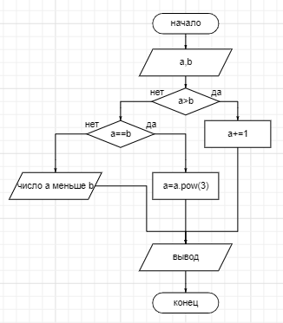

**Листинг программы (если есть)**

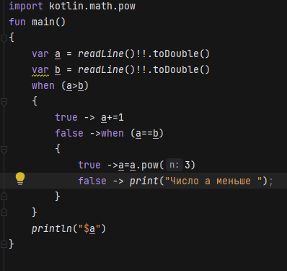

**Тестовые ситуации**

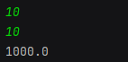

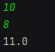

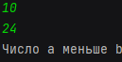

**Задание 2:**

Для произвольной цифры от 0 до 9 вывести на консоль ее

значение прописью, используя оператор when. Например, для цифры 9 на

консоли должна быть напечатана строка «Девять».

**Входные данные**

a (int) – цифра от 0 до 9

**Выходные данные**

В зависимости от цифры текст

**Блок-схема**

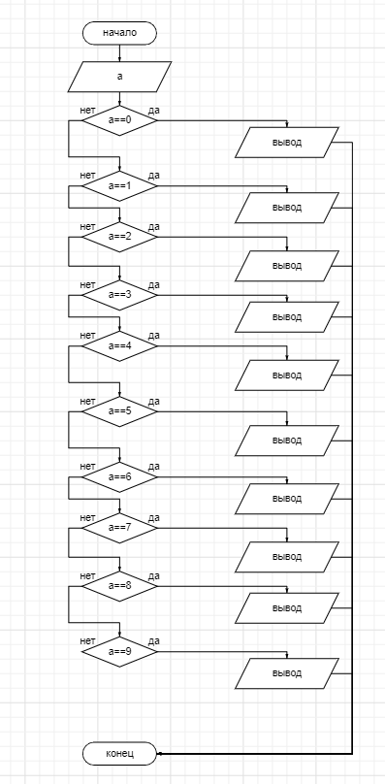

**Листинг программы (если есть)**

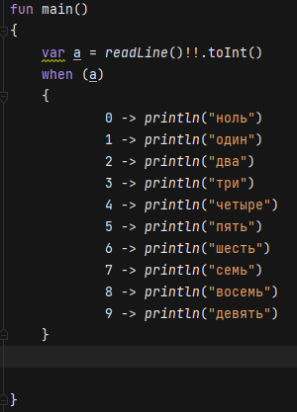

**Тестовые ситуации**



